Ақсай орта мектебі
Бастауыш сынып мұғалімі Сатубалдинова А.К
1санатты
Жаратылыстану
Сабақтың тақырыбы: Уақытты анықтау не үшін қажет?

Оқу мақсаты: • Барлық оқушылар: уақыттың маңызын түсіну;
- Оқушылардың басым бөлігі: уақытты өлшеу құралдарын анықтау;
Кейбір оқушылар: көрсетілген тәжірибені түсіндіру.

Ресурстар:құмсағат, механикалықжәнеэлектрондысағат;
күнсағаттыңфотосуреті;ұзындықөлшегіштаспа.
Күтілетін нәтижелер:
Оқушылар:уақыттыүнемдеудіңқаншалықтымаңыздыекенінтүсінеді;
уақыттыанықтайтынқұралдар мен әдістердіатап, олардыңішіндегіеңдәлкөрсететінінанықтайды;қаншауақыткеткенінанықтайды.

Сабақтың мақсаты:
1.1.1.1 қоршаған әлем құбылыстары,үдерістері мен нысандарын зерттеудің қажеттілігін түсіндіру
1.1.2.1 қоршаған әлем құбылыстарына бақылау жүргізу;
1.1.2.2 көрсетілген экспериментті түсіндіру

Сабақтың барысы
Психологиялық ахуал:
Психологиялық даярлық
-Қане балалар барлығың маған арқаларыңды тік екенін, қолдарыңның сау екенінін және де ақылға толы әдемі көздеріңді көрсетіңдерші. Ал енді бір-біріңе келген қонақтарға күлімдеп бір қарап алайық та сабағымызды бастайық.

Жұмбақ жасыру
Қозғалмастан бір елі,
Түні бойы жүреді.
(сағат)
***
Үш тілі бар,
Тықылдаған үні бар
(сағат)
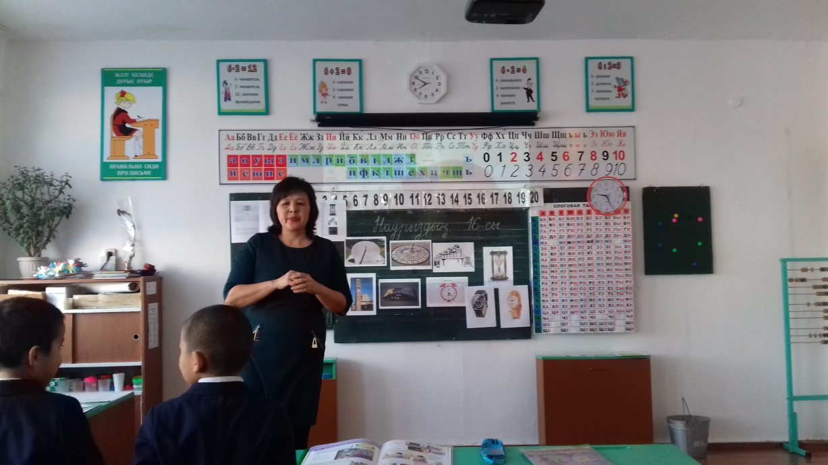
Проблемалық сұрақ
--Ал балалар бүгінгі сабақта біз не туралы айтады екенбіз?

--Уақыт
-Ал уақыт үш тілде қалай айтылады?
Уақыт- время- time

-Уақыт бізге не үшін керек?
-Уақыттың өлшемдері қандай?
-Гүлдің өсу ретін сурет бойынша айтып шығу (Сурет беру әр балаға өз ойларын бір сөзбен айтып шығады)
-Кей кезде уақыт жеткізбей кететіндей жағдай бола ма?
-Ал кейде ол өте баяу жылжиды?
**** Уақытты анықтау үшін бізге не қажет?

ЖҰППЕН ЖҰМЫС
Жұпқа бөлу: Өз жұбыңды тап. Пазлға кесілген сағаттар бойынша өз сағатын тауып бөлініп отыру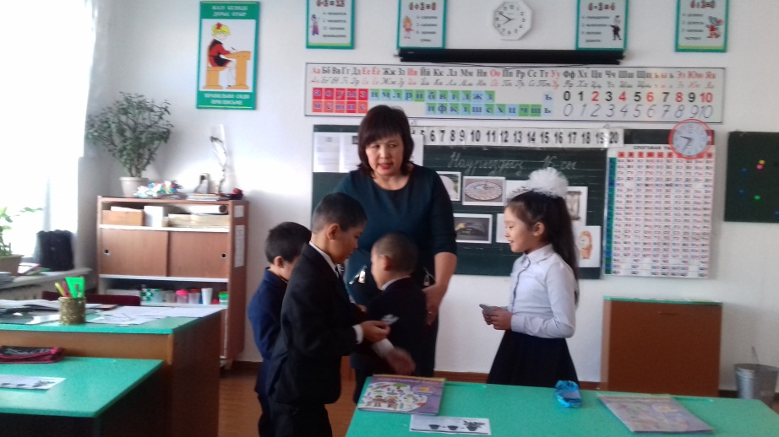

Алдарына араласқан уақыт бірліктерін тастаймыз.
-Уақыт бірліктерін білеміз ғой ендеше, алдарыңдағы уақыт бірліктерін өсу ретімен орналастыра қойыңдар, қағазға жапсырамыз.

-Тақтаға шығып қорғау

-1аптада неше күн бар?

7 күн
Қазақша Орысша Ағылшынша
Дүйсенбі Понедельник Monday
Сейсенбі Вторник Tuesday
Сәрсенбі Среда Wednesday
Бейсенбі Четверг Thursday
Жұма Пятница Friday
Сенбі Суббота Saturday
Жексенбі Воскресенье Sunday

-Жыл мезгілдері
4 Жаз, қыс, көктем, күз

-Балалар қазір бізде жылдың қай мезгілі?
-Қай ай? Алда қандай мереке?
Осы наурыз тойы қалай өтеді? 22 наурызға дейін неше күн қалды екен санап көрейікші

Сағаттардың шығу тарихы жөнінде видео

Әр тарихи кезеңде уақыт пен кеңістік туралы өз танымдары болған. Ертеректе адамдар күндерді, апталарды, айлар мен жылдарды көрінбейтін уақыт өзені ағызып әкетеді деп санаған. Тәуліктің жарық бөлігі аса маңызды саналған, себебі аңға шығу, тамақ табу, отын жинау жұмыстарын адамдар күндіз атқарған. Ал қараңғыда адамдар түрлі қауіптерге тап болуы мүмкін еді. Таң атқанда барлық тіршілік басталған. Кейіннен жасанды жарық көздері пайда болғанда уақытты арнайы құралдар көмегімен анықтау қажеттігі туды.

Уақыт — бұл қандай да бір әрекеттің, оқиғаның орындалу немесе қандай да бір заттың өмір сүру ұзақтығы. Айналадағы кеңістікте болып жатқан құбылыстар мен оқиғалардың барлығы уақыт аралығында болып жатыр.

Сергіту сәті
Сағаттың тіліндей иіліп оңға бір,
Сағаттың тіліндей иіліп солға бір
Сағатқа ұқсап қап
Жаттығу оңай ақ

Кітаппен жұмыс
Сағаттың түрлері
Тақтада суреттері ілініп тұр
Механикалық , электронды , құм сағат, күнсағат суреттері

Сағаттың түрлері. Осы тапсырманы орындайотырып, оқушылардан сұраңыз:

— Сендер сағат дегеннің не екенін білесіңдер ме?

— Олардықайжерденкөругеболады? (Сапаржайда, мектепте, емханада, үйде, мұражайдажәнет.б.)

— Сағаттарқандайболады?
Ойлан!
“Уақыттыңнешеболғанынбілубізге не үшінкерек?”

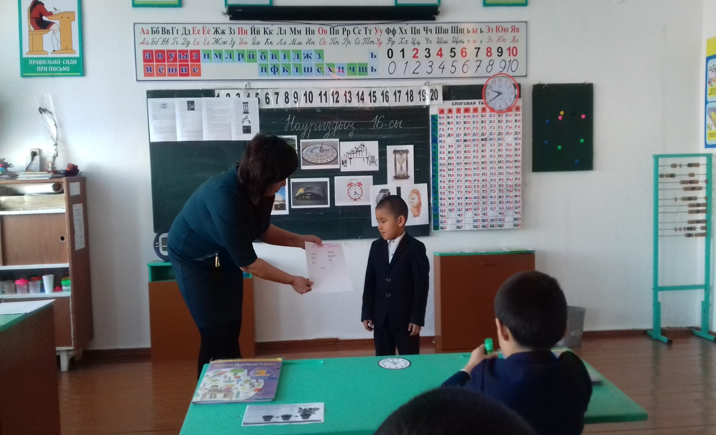
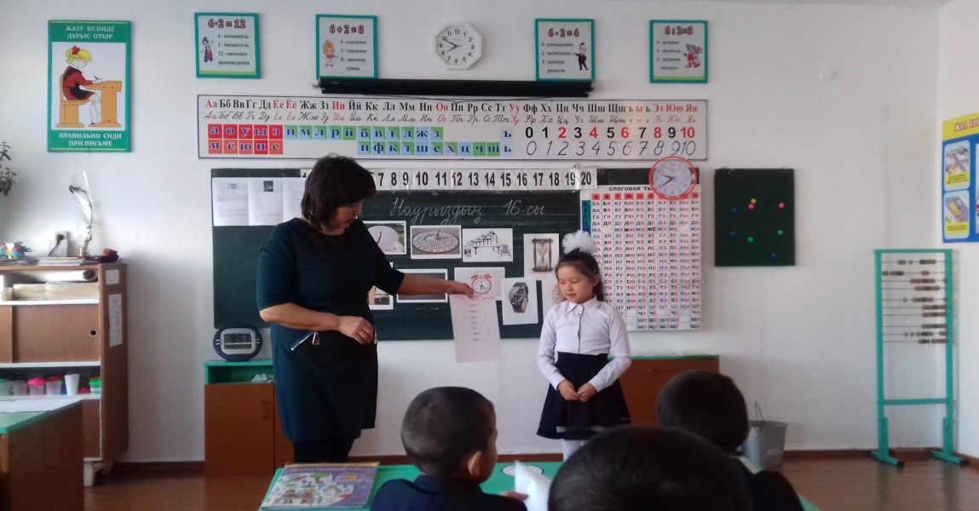
Балаларға қолдарына сағаттарды беріп, қай сағатты пайдаланған ұтымды, қай сағатты пайдалану жеңіл түсінікті?- деген сұрақтарға жауап алу
Зерттеу
Қағазға бір минутта неше сөз жаза аламыз

Сағаттың қайсысы қолайлы балалар өз ойларын айтады.

Уақыт қозғалысы. Оқушылардың назарыноқулықтағы суреттерге аудартыңыз. Сұрақтарға жауап беруін сұраңыз:

— Жағдайлардың әрқайсысында қанша уақыт өтті? Неге?

— Сәби бір минуттан кейін оқушы болуы мүмкін бе?

— Бала төсектен бір жылдан кейін тұруы мүмкін бе?

Оқушылар әр әрекет үшін белгілі бір уақыт аралығы қажет екенін түсіне алады.
«Лунтик» мультфильмін көру
Не болғанын сұрау?
Уақытты кері қайтаруға бола ма?
Қағазды тақтаға ілу

Картон қайшы фламастер беру
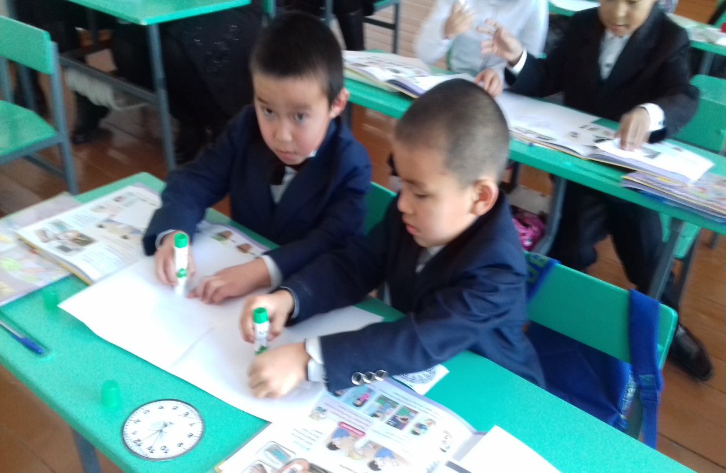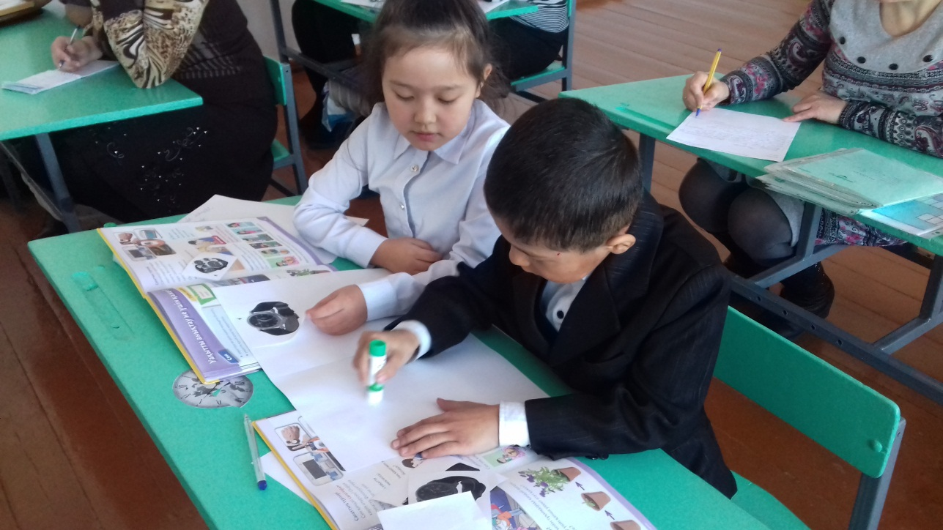
Оқушыларға картоннан сағат жасауды ұсыну. Циферблатты кесіп алып, оны әсемдеп, сандарды жазулары керек. Сағат тілін бөлек қиып алып, оны ортасына сымтемірден жасалған білік арқылы бекіту.
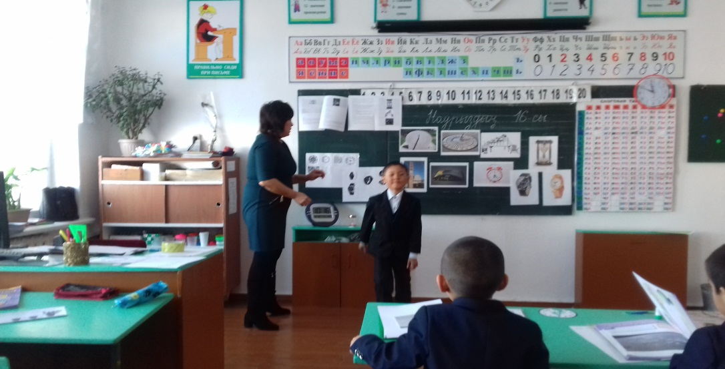
Жазу
Дәптермен жұмыс
Ағаштың алғашқыда қандай болғанын? Ол қалай өсті?
Суретті дұрыс ретпен нөмірлеу

Щварцтың жоғалған уақыт музыкасын не клипті көреміз.

Сабақты қорыту
-Бүгінгі сабақтабалалар біз не туралы айттық, оның түрлері
-Ал енді бүгінгі сабақта не білдің? Не білмедің? Нені алда білгің келеді? Өз ойларыңды айта қойыңдар

Алдарыңда будильник не үстел сағатының суреті жатыр енді соның бетіне бүгінгі сабақ ұнаса күлімдеген үнамаса бір қалыпты және қиын болса ренжіп тұрған смайлдың суреттін салып тақтаға іле қоямыз
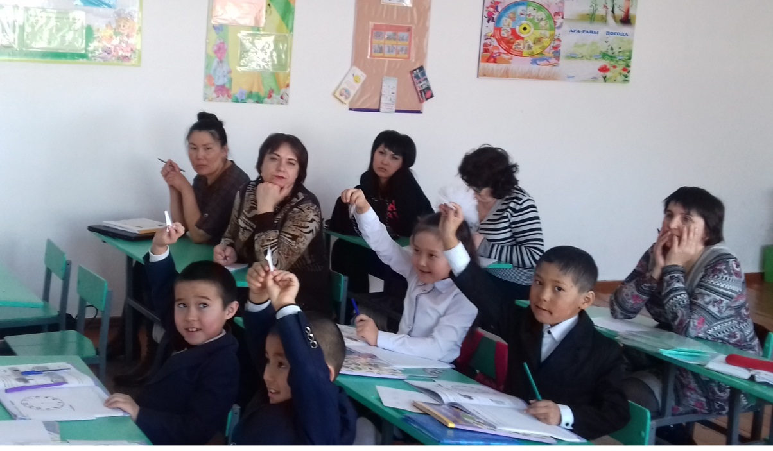

«Ақсай орта мектебі» ММ

Ашық сабақ

Жаратылыстану

Тақырыбы: Уақытты анықтау не үшін қажет?
1А сыныбы

Өткізген: Бастауыш сынып мұғалімі Сатубалдинова А.К

2017 жыл наурыз

